WEB DATA MODELING

Modelo de Arquitetura

Brasília, 05 de janeiro de 2010

Histórico de Revisão

Nome | Data | Razão da mudança | Versão
João Gabriel Soares Esteves | 05/01/2010 | Criação do documento | 1.0
João Gabriel Soares Esteves | 16/03/2010 | Revisão geral | 2.0

Índice Analítico
1. Histórico de Revisão 2
2. Índice Analítico 3
3. Glossário 4
4. Introdução 5
5. Arquitetura 6
6. Visão geral 7
7. Visão de módulos 8
7.1. Módulo de apresentação 9
7.2. Módulo de integração 9
7.3. Módulo de serviço 9
7.4. Módulo de persistência 10
7.5. Integração e interação entre os módulos 10
8. Frameworks e APIs de apoio 11
9. Padrão do ambiente de desenvolvimento 12

Glossário
TERMO TÉCNICO | DEFINIÇÃO
DAO | Data Access Object
ORM | Object Relational Mapping
JEE | Java Enterprise Edition
API | Application Programming Interface
AMF
RIA

Introdução
Este documento descreve em detalhes a arquitetura construída para o desenvolvimento de projetos utilizando o conceito RIA (Rich Internet Applications), contando com uma poderosa capacidade de interação com entre cliente e servidor.
A arquitetura tem como principal objetivo oferecer maior independência e produtividade aos seus utilizadores, uma vez que visa encapsular configurações complexas, como a comunicação da camada cliente com a camada servidora.
Dividido em módulos, a arquitetura possui componentes para comunicação entre camadas, tradução de informações complexas e acesso a dados de forma independente e desacoplada de qualquer API ou outro Framework de apoio.
Utilizando-se do Adobe Flex na camada cliente e Java na camada servidora, a arquitetura possui como meio de comunicação o protocolo AMF para troca de informações entre as camadas.
Na camada servidora, a arquitetura utiliza frameworks consolidados no mercado Spring Framework, JPA, Hibernate, Dozer e Log4J. Ao longo do documento, todas as camadas e detalhes dos componentes da arquitetura serão descritos, visando o rápido entendimento e baixa curva de aprendizado aos desenvolvedores.

Arquitetura
A arquitetura desenvolvida aplica um conceito cada vez mais utilizado no mercado, a dependência entre os módulos e seus componentes. Dessa forma, torna-se menos complexo toda e qualquer mudança de tecnologia, aumento significativamente a escalabilidade das aplicações desenvolvidas utilizando esta arquitetura.

Visão geral
A arquitetura projetada e desenvolvida é fortemente baseada em produtividade, procurando oferecer o máximo de suporte ao desenvolvimento.
Os projetistas e desenvolvedores da arquitetura buscaram a constante independência entre módulos, definindo rigorosamente a responsabilidade e atributos das mesmas. A recomendação feita aos desenvolvedores que utilizarem a arquitetura é que sempre utilizem interfaces para programação, tornando-se livres das implementações utilizadas. A arquitetura oferece suporte a isto.
Ainda falando em interfaces, a arquitetura define uma interface de marcação para cada módulo/camada, favorecendo a robustez do mecanismo criado e facilitando a identificação de cada módulo.

Visão de módulos
Como informado na introdução do documento, a arquitetura desenvolvida está separada em módulos, visando a independência e baixo acoplamento entre elas.
A figura abaixo demonstra como estão organizados os módulos da arquitetura.

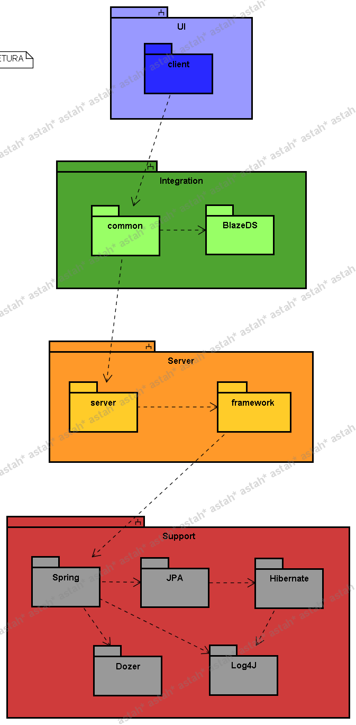

Visão de módulos da arquitetura

Módulo de apresentação

Módulo de integração
Para uma eficiente integração e comunicação entre a camada cliente e servidora, a arquitetura utiliza a comunicação via protocolo AMF3 (Action Message Format), como uma alternativa ao uso de XMLs sobre o protocolo HTTP.
Por ter o formato binário, o protocolo AMF3 permite a compactação dos dados transportados, aumentando a performance da comunicação entre as camadas.
Como suporte à integração das camadas via protocolo AMF3, o arquitetura utiliza a API Open Source BlazeDS. Desenvolvida e mantida pela Adobe, a API abstrai detalhes da comunicação e do protocolo, oferecendo o suporte necessário para o desenvolvimento de aplicações que necessitam de trocas de objetos remotos e/ou mensagens.

Módulo de serviço
O módulo de serviço gerencia toda a transação das operações envolvendo comunicações com sistemas externos ou simplesmente a interação com o Banco de Dados.
É este módulo que encapsula a inteligência do negócio, validando ou não as regras previamente definidas. Dessa forma, toda a inteligência negocial fica concentrada em apenas um ponto da aplicação, facilitando a manutenção e aumentando o nível de segurança do sistema.
A interface Service marca toda e qualquer classe ou outra interface pertencente a este módulo. A partir dela é possível identificar qualquer membro deste módulo.
A interface ObjectService define métodos padrões para qualquer classe de serviço. Esses métodos foram definidos para operações com Banco de Dados, implementados sem nenhuma dependência de tecnologia ou framework.
A classe abstrata AbstractObjectService oferece uma implementação padrão para os comportamentos definidos na interface ObjectService, oferecendo todo suporte ao desenvolvedor para as operações com comportamento pré-definidos. Toda classe de Serviço deve estender esta classe abstrata.
O Spring Framework é o principal gerenciador e facilitador desse módulo. Oferecendo suporte ao mecanismo de Inversão de Controle e Injeção de Independência, oferece maior produtividade e segurança ao desenvolvimento, além de ser o responsável por gerenciar as transações de persistência.
É a partir dessa camada que o Log4J oferece suporte à logging do sistema, estruturando e exibindo mensagens diversas enviadas por diversos pontos da aplicação.

Módulo de persistência
O módulo de persistência é o responsável por implementar e executar todas as operações de acesso à base de dados, tornando possível a concentração desses acessos em uma única camada da arquitetura, utilizando o padrão DAO.
A interface DAO marca toda e qualquer classe ou outra interface pertencente a este módulo. A partir dela é possível identificar qualquer membro deste módulo.
A interface ObjectDAO define métodos padrões para qualquer classe de serviço. Esses métodos foram definidos para operações com Banco de Dados, implementados sem nenhuma dependência de tecnologia ou framework.
A classe abstrata AbstractObjectDAO oferece uma implementação padrão para os comportamentos definidos na interface ObjectService, oferecendo todo suporte ao desenvolvedor para as operações com comportamento pré-definidos. Toda classe de Serviço deve estender esta classe abstrata.
A interface Persistence define um contrato, ou seja, um conjunto de operações que todo mecanismo implementado de acesso a dados deverá seguir para que seja reconhecido como uma válida de persistência.
A arquitetura oferece suporte nativo à especificação JPA e com a implementação do Hibernate. Essa implementação é feita com a classe PersistenceJPA, que já executa todas as operações utilizando a especificação e API informadas acima. Dessa forma, mais um vez a arquitetura torna-se independente de implementações, frameworks ou APIs. Caso alguma aplicação usuária desta arquitetura necessite de um mecanismo diferente de acesso a dados (JDBC, iBATIS, etc), basta a implementação implementar a classe Persistence e alterar a configuração de injeção do Spring Framework.
O Spring Framework também atua nesse módulo, atuando como instanciador e gerenciando o ciclo de vida das transações.

Integração e interação entre os módulos
Como já descrito em outros pontos do documento, a integração e interação entre módulos é feita de forma abstraída para o desenvolvedor, seja utilizando o protocolo AMF3 ou injetando as dependências necessárias para a instanciação automática de objetos nas camadas de negócio e persistência.
Fica como responsabilidade do arquiteto das aplicações usuárias da arquitetura, definir os comportamentos nas interfaces de negócio e persistência.
A responsabilidade do desenvolvedor é oferecer uma implementação robusta e suficientemente testada desses comportamentos. A invocação de comportamentos de outros módulos também fica totalmente facilitada e abstraída do ponto de vista do desenvolvedor.

Frameworks e APIs de apoio
De forma direta, os frameworks e APIs de apoio à arquitetura desenvolvidas são:

Framework/API | Versão | Responsabilidade
Padrão do ambiente de desenvolvimento

